《计算机视觉》（本科，2023）作业1

1. 将附带的彩色图像（I0）转为灰度图像（记为I1）。

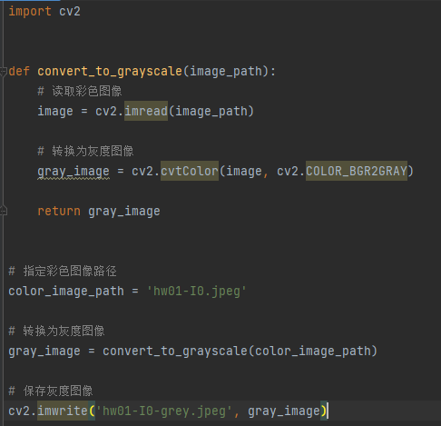

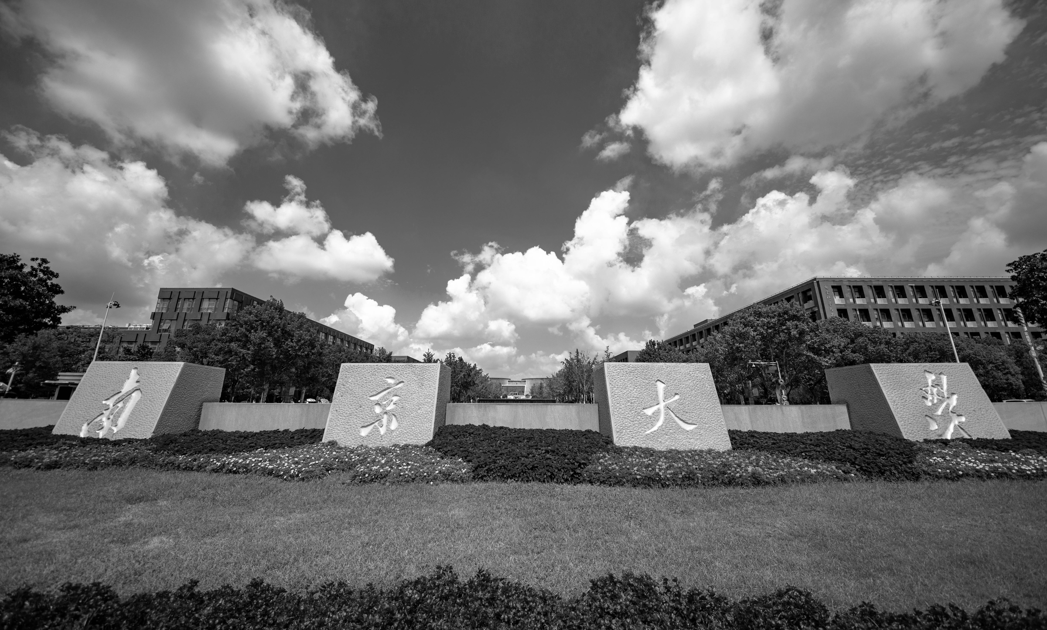

1. 在白纸上手写“我爱南大”四个字，拍照，转为与I1分辨率相同的二值图像（记为I2）。

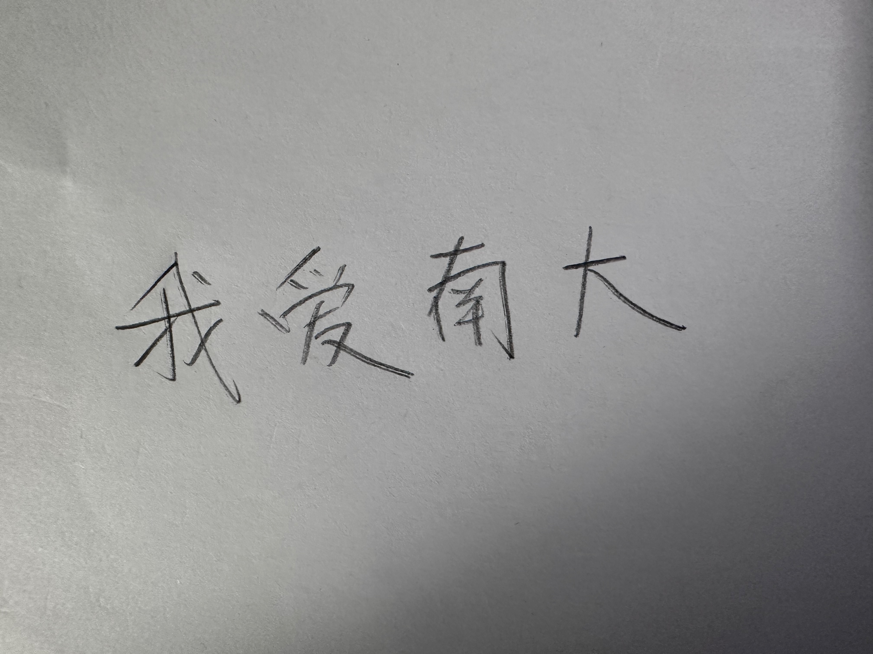

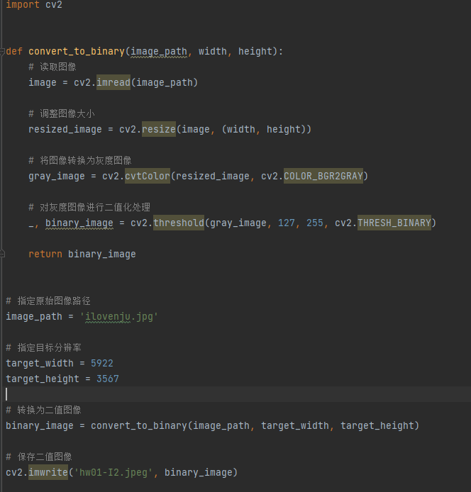

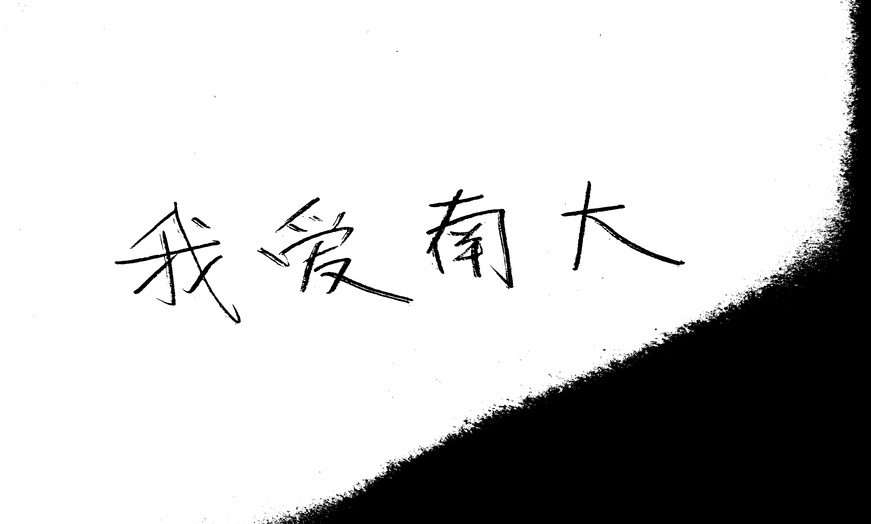

1. 灰度图像每个像素的灰度值为1个字节（8位），按照从低到高记为L1、L2、…、L8。将I1中每个像素的L1、L2、…、L8分别用I2替换。对结果进行分析。

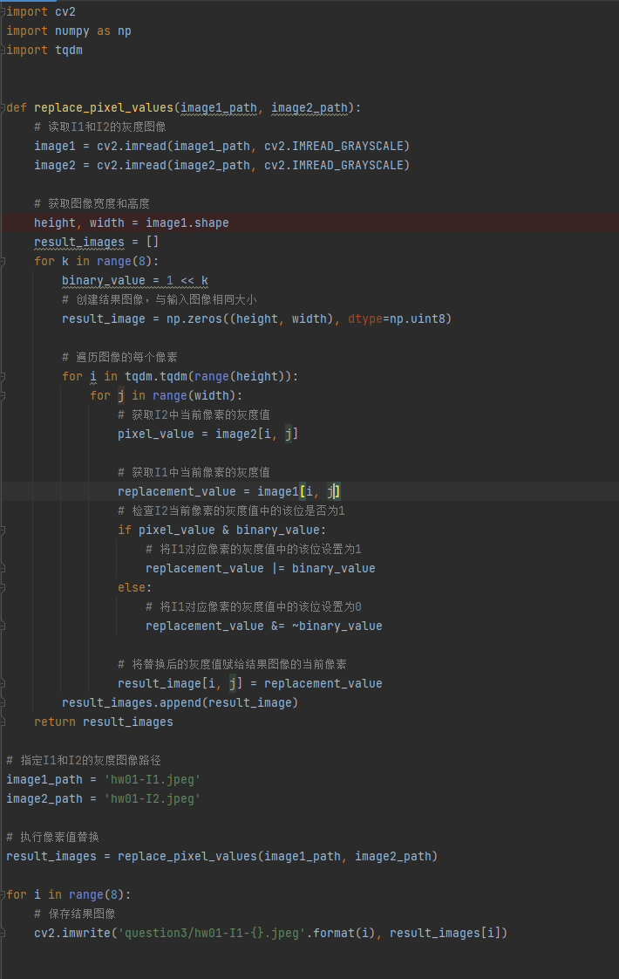

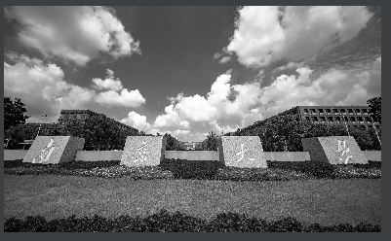

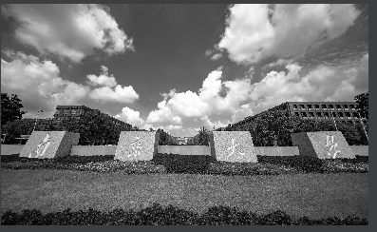

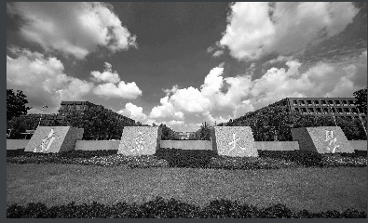

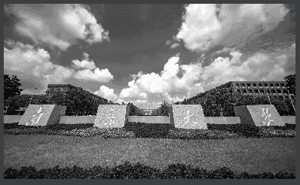

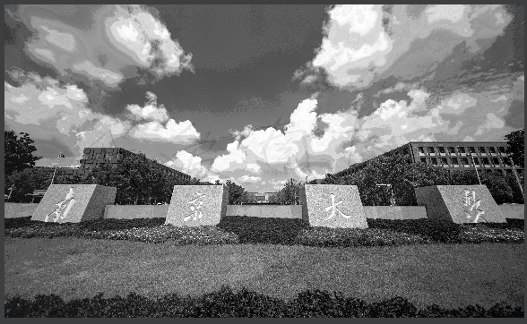

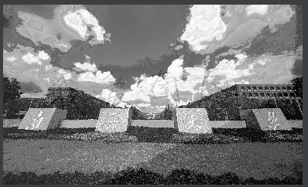

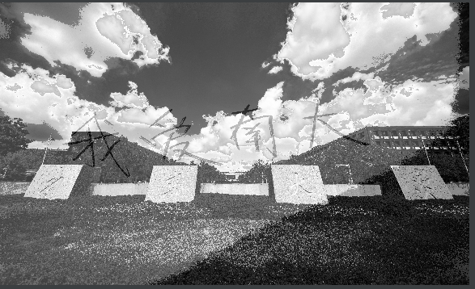

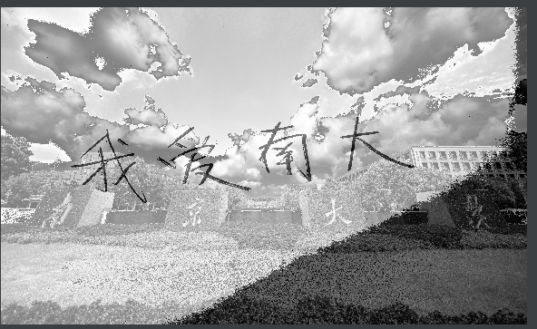

替换后的图像将展现I2的灰度值特征，但仍然保留了I1的结构和分布。同时替换的位数越低，结果图片与I2就越相似。

1. 将附带彩色图像I0的R、G、B通道中某个或某几个通道做与问题3类似的处理。对结果进行分析。

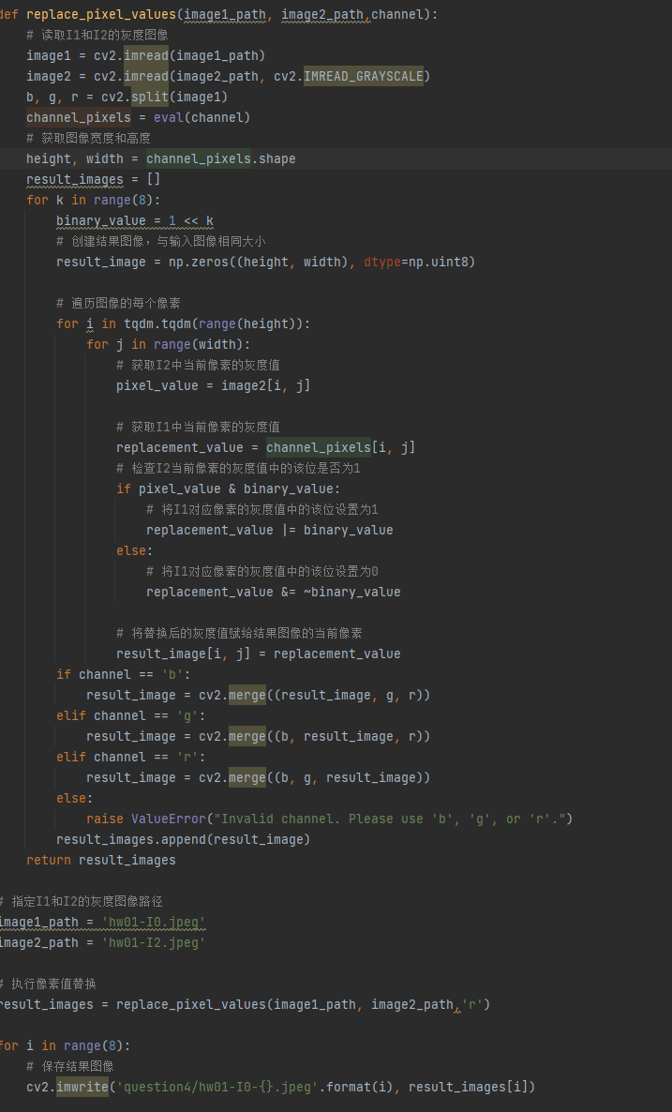

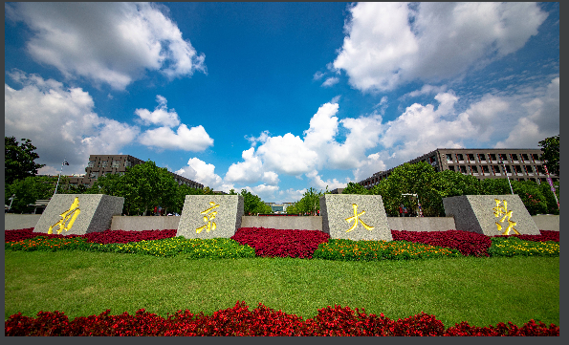

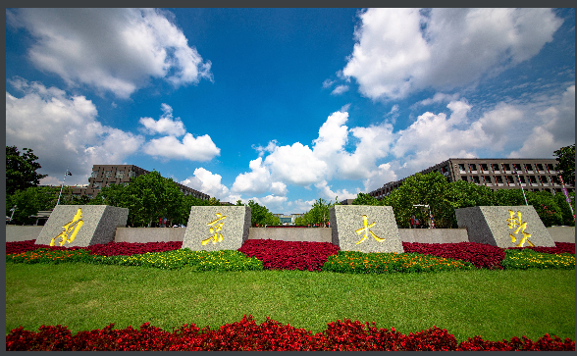

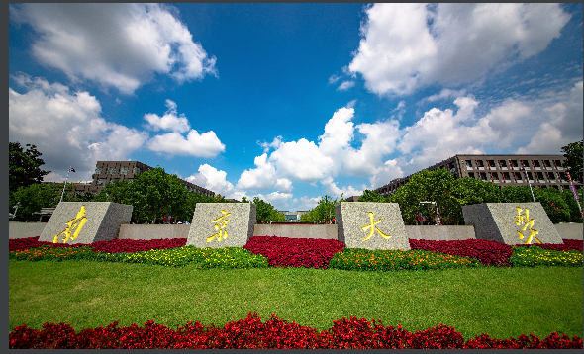

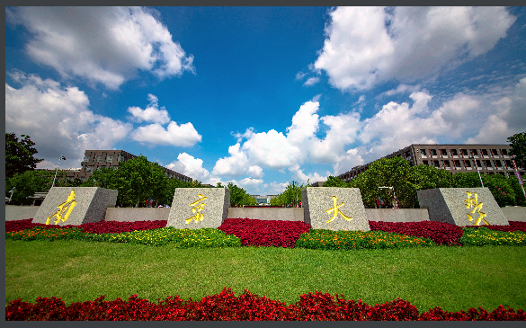

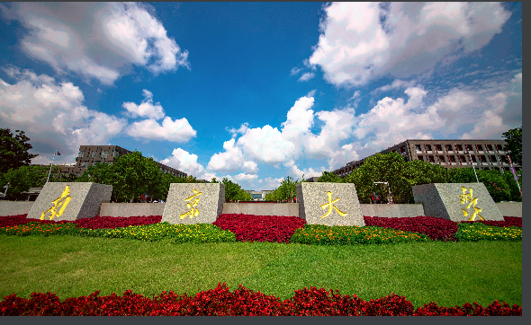

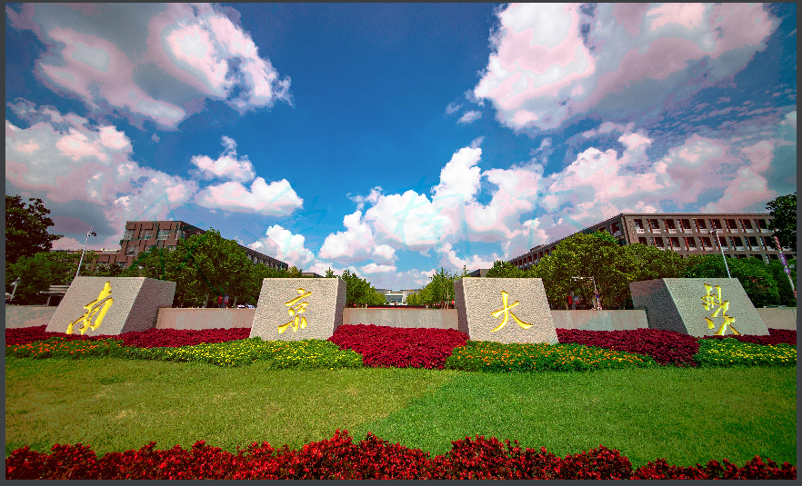

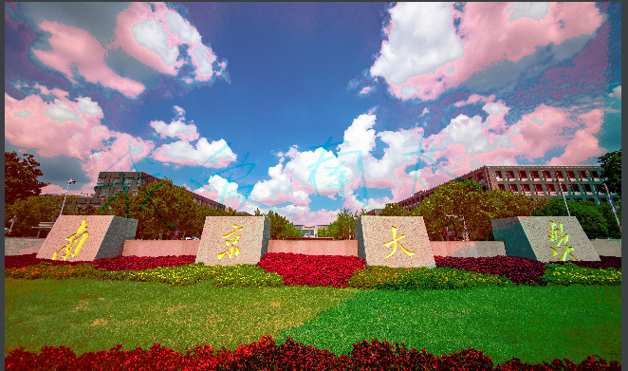

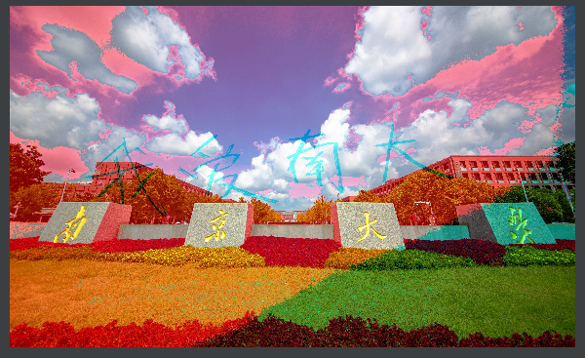

与题目三一样替换后的图像将展现I2的灰度值特征，但仍然保留了I0的结构和分布。同时替换的位数越低，结果图片与I2就越相似。同时，由于我替换的是R通道，所以随着位数降低，I0的R通道特征更为明显，且与I2的特征更为相似。